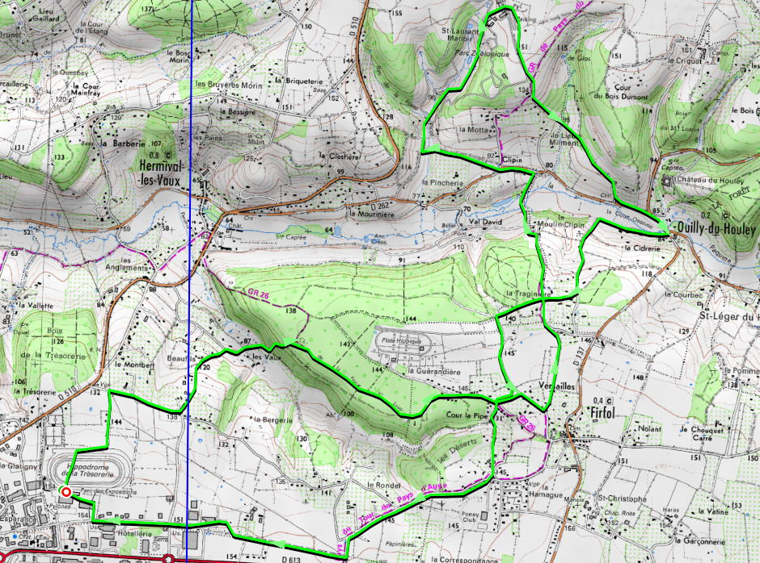
Pedestre (circuit 17,5km)
Départ-Arrivée
Ravito Cerza

